第六单元 碳和碳的氧化物 课题1 金刚石、石墨和C₆₀
第1课时 碳的单质
【教学目标】
1.通过对金刚石、石墨和C₆₀的性质和主要用途的学习，知道同一种元素也可以组成不同的物质。
2.通过对金刚石和石墨中碳原子排列方式及空间结构的分析,知道物质的结构、性质和用途之间的相互关系。
3.通过活性炭吸附作用的实验探究,让学生知道对比实验是研究问题的常用方法。
【教学重难点】
1.教学重点：金刚石和石墨物理性质和用途
2.教学难点：从结构的角度分析金刚石和石墨物理性质存在差异的原因
【教学过程】
[导入新课]
铅笔伴你从小到大,你一定不陌生。你们也许还见过名贵的钻石,但你知道它们其实是“一家人”吗?化学世界就是这么神奇!
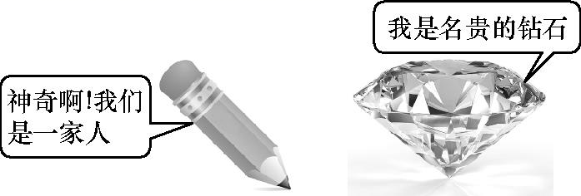
活动一 知道金刚石和石墨的性质和用途
1.金刚石
[提出问题]通过前面的学习,我们知道不同的元素可以组成不同的物质,如氧气是由氧元素组成的,氢气是由氢元素组成的,那么,同种元素可以组成不同的物质吗?
[归纳总结]同种元素可以组成不同的物质,如氧气和臭氧(O₃)都是由氧元素组成的,红磷和白磷都是由磷元素组成的。
[过渡]金刚石和石墨是庞大的碳家族成员,其均是由碳元素组成的单质。
[投影展示]
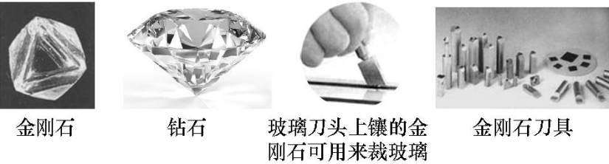
[归纳总结]纯净的金刚石是无色透明、正八面体形状的固体。金刚石是天然存在的最硬的物质,故其可用来裁玻璃、切割大理石、加工坚硬的金属等。
2.石墨
[过渡]金刚石对光有折射和散射作用,但是同由碳元素组成的石墨,和金刚石相比外表要暗淡许多。阅读教材第107页石墨的相关内容,归纳出石墨的相关性质。
[归纳总结]石墨是一种深灰色的有金属光泽而不透明的细鳞片状固体,质软,有滑腻感。
活动二 探究物质的结构、性质和用途之间的关系
[提出问题]金刚石和石墨都是由碳元素组成的单质,但它们的物理性质却存在很大的差异,这是为什么呢?
[投影展示]金刚石和石墨的微观结构模型。
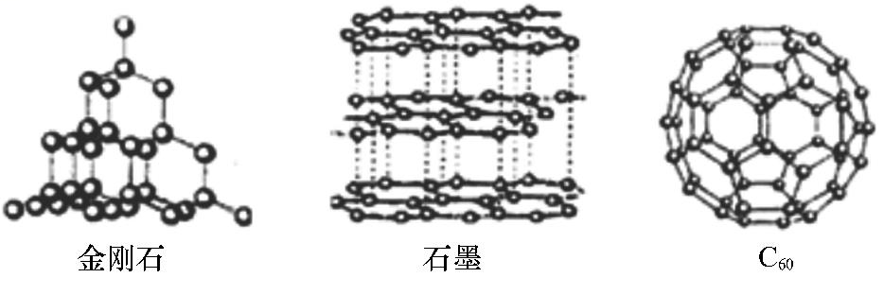
[归纳总结]金刚石和石墨的物理性质存在很大差异的原因是碳原子的排列方式不同。
[讨论交流]结合金刚石、石墨、木炭、活性炭及C₆₀的性质和用途,讨论物质的性质与用途之间的关系。
[归纳总结]
物质的结构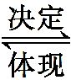性质用途。
[提出问题]生活中常接触到木炭、活性炭、焦炭、炭黑,这些物质的主要成分也是碳单质,它们的结构与石墨类似,它们都具有哪些主要性质呢?
[演示实验]实验6-1,在盛有半瓶水的小锥形瓶里,加入一滴红墨水,使水略显红色。投入几块烘烤过的木炭(或活性炭),轻轻振荡锥形瓶,观察现象。
[归纳总结]
现象 | 液体颜色由红色逐渐变浅,最终褪为无色
分析 | 木炭(或活性炭)具有吸附性,吸附了水中的色素,色素减少,导致水的颜色逐渐变浅直至无色
[讨论交流]物质的性质决定用途,根据木炭(或活性炭)具有很强吸附性这一性质,你能推测出木炭(或活性炭)有哪些用途吗?
[归纳总结]木炭可用来吸附食品或工业产品里的色素,也可以吸附有异味的物质。活性炭的吸附作用比木炭强,主要用途如下:①作防毒面具里的滤毒罐;②冰箱的除味剂;③制糖工业的脱色剂。
[演示]将一根2B铅笔的铅笔芯和导线连接在一起,接上电池和灯泡,接通电源后,观察灯泡是否发亮。
[提出问题]结合物理学中的相关知识,想一想灯泡为什么会发亮?
[归纳总结]石墨具有良好的导电性。
[讨论交流]石墨具有良好的导电性,在生产、生活中用途很广。列举出生活中利用石墨导电性的一些实例。
活动三 了解碳单质的研究进展
[过渡]随着科技的发展,新形态的碳单质逐渐被人们发现,其中发现较早并已在研究中取得重要进展的是C₆₀。
[归纳总结]每个C₆₀分子由60个碳原子构成,形似足球,又被称为足球烯。
[自主学习]阅读教材第108页“3.C₆₀”，了解C₆₀的构成和用途。
[知识拓展]观看视频，了解碳单质的研究进展。
1.碳纳米管
2.石墨烯的用途展望
【板书设计】
第六单元 碳和碳的氧化物
课题1 金刚石、石墨和C₆₀
第1课时 碳的单质
碳的单质$\left\{\begin{matrix}\text{金刚石}\left\{\begin{matrix}\text{结构:正八面体形状的固体} \\ \text{性质:无色透明、硬度大} \\ \begin{matrix}\text{用途:做装饰品、裁玻璃、切割大理石、} \\ \text{做钻头等}\end{matrix}\end{matrix}\right. \\ \text{石墨}\left\{\begin{matrix}\text{结构:细磷片状固体} \\ \begin{matrix}\text{性质:深灰色、不透明、有金属光泽、质软、} \\ \text{有滑腻感、具有优良的导电性能等}\end{matrix} \\ \begin{matrix}\text{用途:做铅笔芯、石墨电极、润滑剂等} \\ \text{活性炭、木炭具有吸附性}\end{matrix}\end{matrix}\right. \\ C_{60}\left\{\begin{matrix}\text{结构:每个分子由}60\text{个碳原子构成,形似足球} \\ \text{用途:广泛应用于超导、材料、医学及生物等领域}\end{matrix}\right.\end{matrix}\right.$

